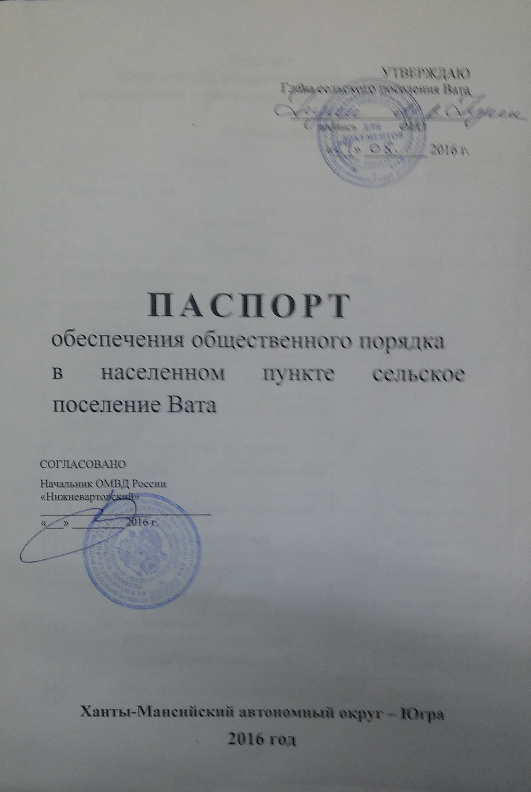

УТВЕРЖДАЮ
Глава сельского поселения Вата

__________________________
подпись ФИО

«___» _________ 2016 г.

ПАСПОРТ
обеспечения общественного порядка
в населенном пункте сельское поселение Вата

СОГЛАСОВАНО

Начальник ОМВД России
«Нижневартовский»
______________________________
«___» _________ 2016 г.

Ханты-Мансийский автономный округ – Югра

2016 год
Паспорт
обеспечения общественного порядка
в населенном пункте сельское поселение Вата

 | Состав населения
 | Категория | Количество | Дополнительные сведения
 | Население всего: | 618
 | в т.ч. мужчины | 173
 | женщины | 241
 | Несовершеннолетние | 151
 | Молодежь 14-30 лет | 124
 | Обучающиеся в общеобразовательных организациях | 92
 | Количество вахтовых (сезонных) рабочих на территории в 1 вахту (сезон) и их удаленность от дислокации участкового уполномоченного полиции (далее – УУП) | - | -
 | Владельцы огнестрельного оружия | 24
 | Лица, стоящие на профилактическом учете: | 0 | ФИО, адрес, телефон,
 | в т.ч. ранее совершавшие преступления | 1 | ФИО, адрес, телефон,
 | условно осужденные | 4 | ФИО, адрес, телефон,
 | несовершеннолетние |  | ФИО, адрес, телефон,
 | семейные дебоширы | 0 | ФИО, адрес, телефон,
 | лица страдающие:  алкогольной зависимостью | 0 | ФИО, адрес, телефон,
 | наркотической зависимостью | 0 | ФИО, адрес, телефон,
 | психическими расстройствами | 0 | ФИО, адрес, телефон,

Криминогенная обстановка

 | Показатель | 2014 | 2015 | 6 мес. 2016
 | Зарегистрировано преступлений | 2 | 2 | 6
 | в т.ч.: уличных | 1 | 1 | 1
 | в состоянии опьянения
 | с участием несовершеннолетних
 | ранее судимых | 0 | 0 | 2
 | иностранцев | 0 | 0 | 0
 | вахтовых (сезонных) рабочих
 | на месторождениях
 | на автодорогах
 | на реке
 | в населенных пунктах | 2 | 2 | 6
 | Выявлено административных правонарушений
 | Поступило заявлений и сообщений участковому уполномоченному полиции
Раскрыто преступлений:
с участием общественных формирований
 | частных охранных организаций
 | с использованием систем видеообзора
 | Пресечено административных правонарушений с участием: общественных формирований | 0 | 6 | 0
 | частных охранных организаций
 | с использованием систем видеообзора

Силы и средства

 | Показатель | Информация
 | УУП или старший УУП: ФИО, адрес, телефон, наличие интернета, эл. почта | ОМВД России «Нижневартовский»
 | В его отсутствие исполняет обязанности УУП: ФИО, адрес, телефон, эл. почта | -
 | Помощник УУП: ФИО, адрес, телефон, эл. почта | -
 | Внештатный сотрудник: ФИО, адрес, телефон, эл. почта | -
 | Численность общественных формирований правоохранительной направленности | 3
 | в т.ч. народных дружин | 1 – командир Гибадуллин Радик Радмирович  т. 89195365056
 | казачьих формирований | 1 – атаман Крылов Александр Александрович  т. 89129330664
 | родительских патрулей | 1 – Костина Ольга Аркадьевна  т. 89825301312
 | Численность частных охранных организаций | -
 | Численность волонтеров для участия в поисковых мероприятиях | -
 | Численность владельцев транспортных средств, оказывающих помощь в транспортных услугах | 1 – Гибадуллин Радик Радмирович  т. 89195365056  2 – Абузяров Рушан Гаязович  т.89129372578
 | УУП проживает: в построенном участковом пункте полиции, в своем доме, снимает жилье, другое (подчеркнуть) | проживает в г. Нижневартовске
 | Наличие у УУП транспортных средств (модель и год выпуска: служебной машины, снегохода, лодки, мотора, в т.ч. неисправных) | -
 | Расстояние до ближайшего УУП, время в пути, схема проезда летом, зимой (приложение 1) | 60 км
 | Расстояние до отдела внутренних дел, время в пути, схема проезда летом, зимой (приложение 2) | 60 км
 | Удаленность пункта круглосуточного оказания скорой медицинской помощи летом, зимой | 500 м
 | Количество мест массового пребывания населения | 1
 | из них оборудовано видеокамерами | 0
 | Количество мест публичного выражения общественного мнения (постановление Правительства Югры от 22.12.2012 №515-п | 0
 | из них оборудовано видеокамерами | 0
 | Перечень мест потенциально опасных для несовершеннолетних (недостроенные, заброшенные объекты, находящиеся в аварийном состоянии и пр.) | 0

Алгоритм
действий глав поселений (старост)
до приезда сотрудников полиции
при обнаружении преступных посягательств
и противоправных действий

- При обнаружении признаков противоправных действий граждан, сообщить участковому уполномоченному полиции и главе поселения;

- При отсутствии в поселении участкового уполномоченного полиции сообщить о произошедшем в дежурную часть ОВД по номеру «02»;

- При обнаружении преступных посягательств, повлекших вред здоровью граждан, немедленно сообщить о случившемся по номеру «03» для оказания медицинской помощи пострадавшим;

- До приезда сотрудников полиции необходимо сохранить следы преступного посягательства (путем охраны места происшествия), по возможности записать свидетелей и очевидцев (использовать телефон или видеокамеру);

- Принять меры к установлению личности и фиксации на телефон лиц, совершивших противоправные деяния, по возможности, удерживая их до приезда сотрудников полиции;

- При чрезвычайных ситуациях принять неотложные меры по спасению граждан, охране имущества, оставшегося без присмотра, содействовать бесперебойной работе спасательных служб; привлечь на охрану правопорядка общественные формирования (приложение 3).

Приложение 1

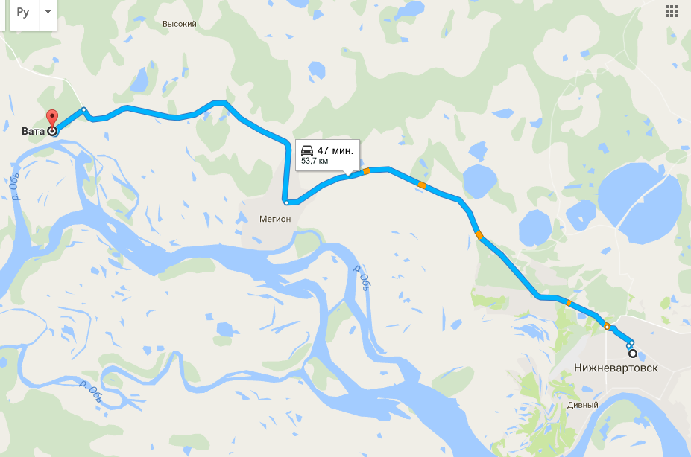

Приложение 2

Приложение 3
СХЕМА
использования сил и средств для устранения причин и условий, способствующих совершению правонарушений на территории населенного пункта сельское поселение Вата

Ближайший ОВД
и схема проезда
(МОМВД «Нижневартовский»)

Ближайший УУП
и схема проезда
(МОМВД «Нижневартовский»)

Глава
населенного пункта

(Функ Мария Васильевна, т.89825015199,
ул. Центральная, 15)
Участковый Уполномоченный Полиции (УУП)
(МОМВД «Нижневартовский»)
Внештатные сотрудники полиции,
помощник УУП
(отсутсвуют)

Силы и средства
Подучётные лица

Владельцы
огнестрельного оружия
Страдающие наркотической зависимостью
Страдающие психическими расстройствами
Владельцы транспорта
Ранее совершавшие преступления
Условно осужденные
Семейные дебоширы
Несовершеннолетние
Страдающие алкогольной зависимостью
Частные охранники
Волонтеры
Родительский патруль
Казачьи формирования
Народные дружины

Дополнительная информация
________________________________________________________________________________________________________________________________________________________________________________________________________________________________________________________________________________________________________________________________________________________________________________________________________________________________________________________________________________________________________________________________________________________________________________________________________________________________________________________________________________________________________________________________________________________________________________________________________________________________________________________________________________________________________________________________________________________________________________________________________________________________________________________________________________________________________________________________________________________________________________________________________________________________________________________________________________________________________________________________________________________________________________________________________________________________________________________________________________________________________________________________________________________________________________________________________________________________________________________________________________________________________________________________________________

